***Петербургские спасатели принимают участие в международных соревнованиях по пожарно-спасательному спорту***

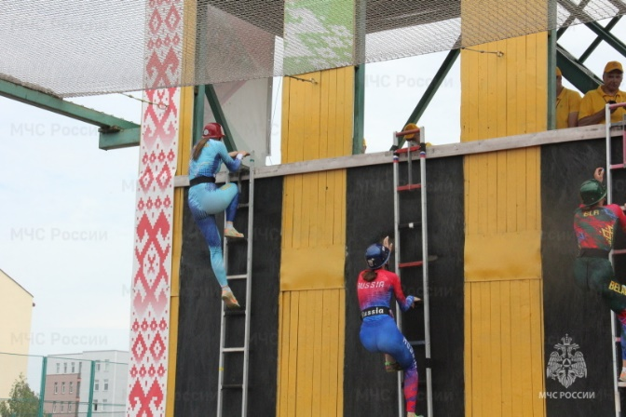В Республике Беларусь стартовали международные соревнования на Кубок Общественного объединения «Белорусская федерация пожарно-спасательного спорта». В Минске состоялись открытие и первые забеги.

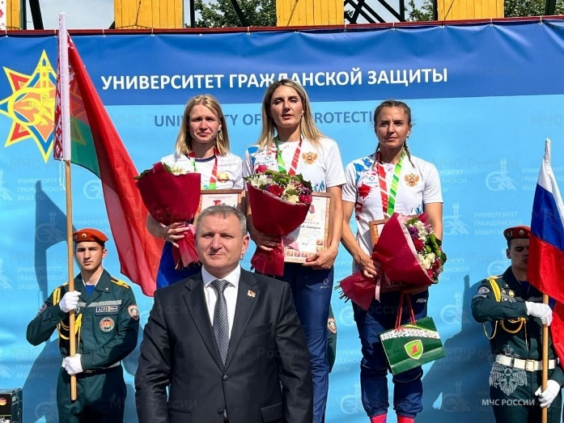На базе университета МЧС Республики Беларусь все участники демонстрировали свои наилучшие физические качества: скорость и выносливость в спортивной дисциплине «штурмовая лестница – 4 этаж – учебная башня» и «штурмовая лестница – 2 этаж – учебная башня». После завершения предварительных и полуфинальных забегов, где представители сборной команды МЧС России, куда входят и спасатели города на Неве, показали великолепные результаты, состоялась торжественная церемония открытия спортивных соревнований.

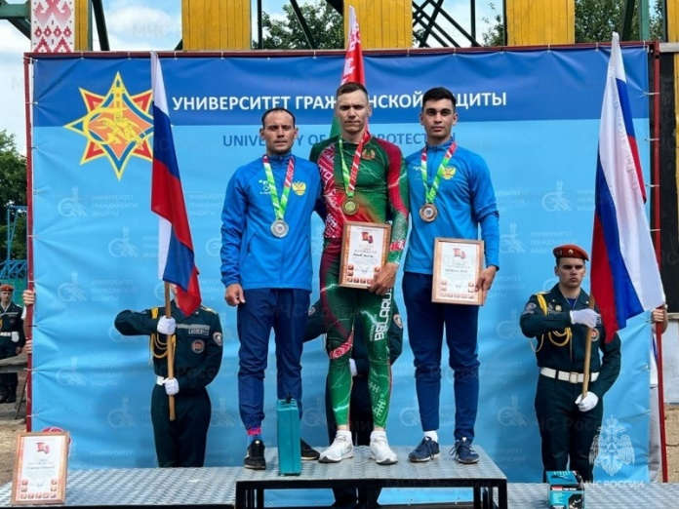Среди женщин в дисциплине «штурмовая лестница – 2 этаж – учебная башня» чемпионкой стала россиянка Екатерина Чендакова с великолепным результатом 6.92 сек., серебряным призёром стала белоруска Елена Балакирева с показателем 7.12 сек., с небольшим отрывом спортсменка сборной команды Российской Федерации Оксана Коломытова занимает третью ступень на пьедестале почёта с результатом 7.15 сек.

После женского финала на беговые дорожки вышли мужчины. С результатом 12.60 сек. почётное первое место в спортивной дисциплине «штурмовая лестница – 4 этаж – учебная башня» занимает представитель сборной команды Республики Беларусь – Никита Уколов, ***спортсмен Российской Федерации Станислав Титоренко***, представитель МЧС Петербурга, на втором месте с результатом 12.66 сек., замыкает тройку лидеров россиянин Артем Хабибуллин.

**Управление по Приморскому району ГУ МЧС РОССИИ по СПБ**